蓄势·砺行·启新程
——24建筑工程技术1班开展大一（上）成长总结与规划活动
为帮助新生实现从高中到大学的适应性转变，24建筑工程技术1班以“自我赋能、集体共进”为理念，充分利用返校第一周晚自习时间开展了主题为“蓄势·砺行·启新程”的大一（上）成长总结与规划活动。旨在引导学生系统复盘学业、习惯与心态成长，制定科学行动计划；挖掘共性成长需求，优化班级管理制度，凝聚团队向心力。
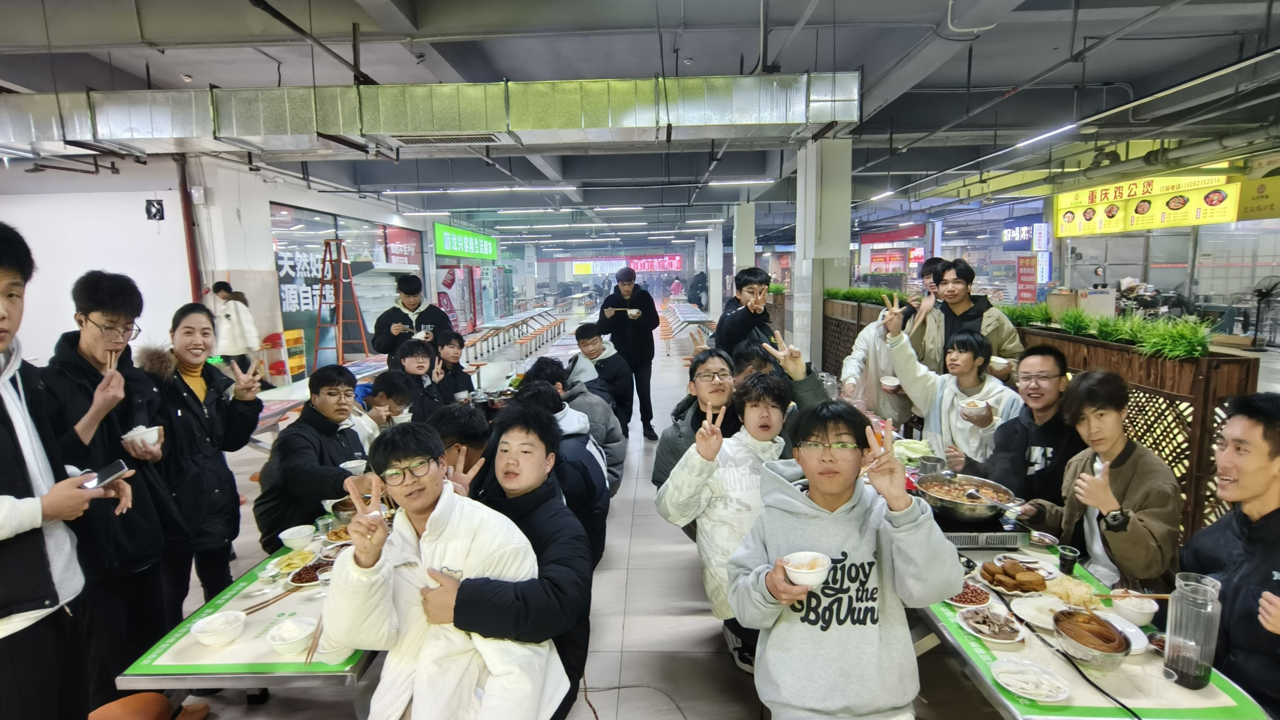
首先辅导员欧阳丽老师给同学们播放了上学期活动过程中给同学们记录的照片，及班级和部分同学所获荣誉，勾起了同学们满满的回忆。
开展积极心理学学生团体辅导活动
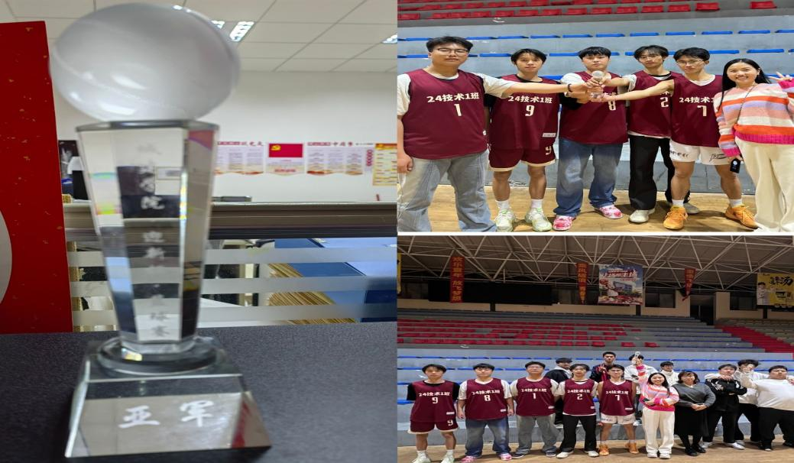
参加学院“迎新杯篮球赛”荣获二等奖
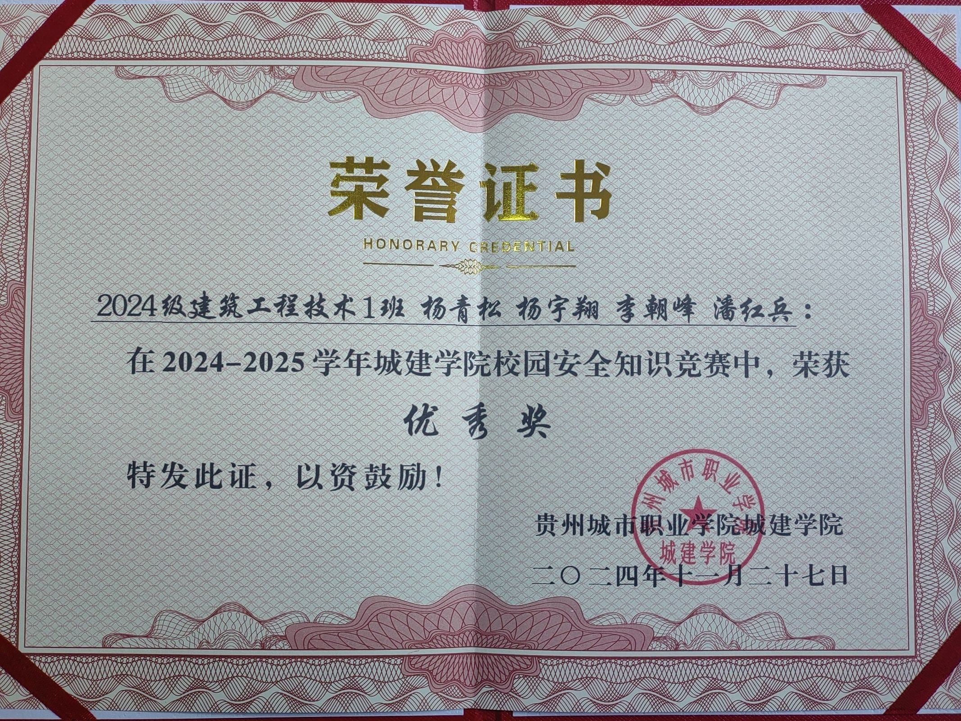
荣获学院“校园安全知识竞赛”优秀奖

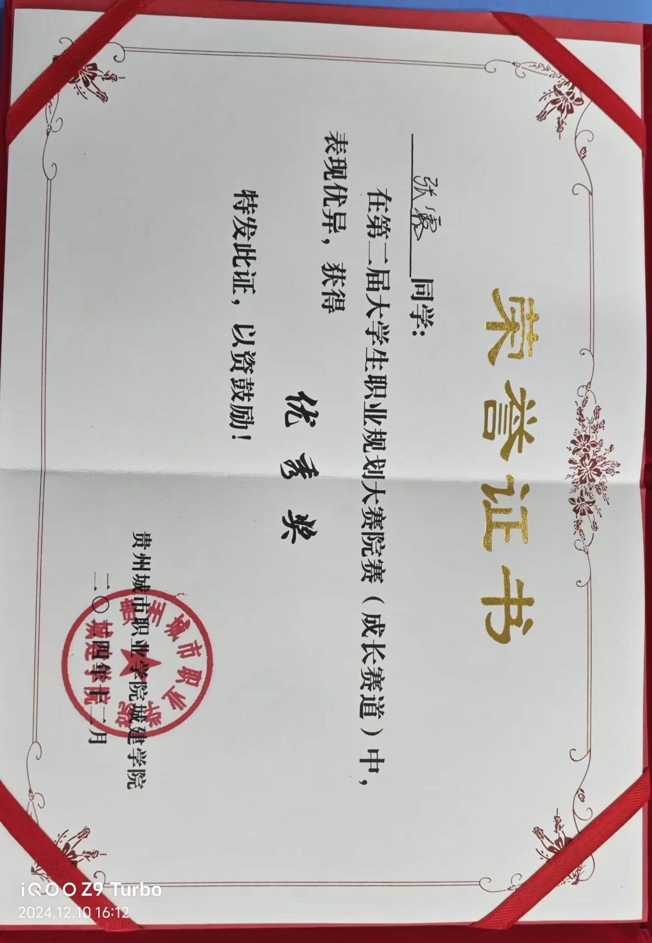
班上团支部书记张露同学荣获学校“大学生职业规划大赛”优秀奖
接着班长发放辅导员为大家设计的“大一（上）成长总结与规划”，同学们积极填写，从学业、能力、反思、计划四大模块梳理成长轨迹。
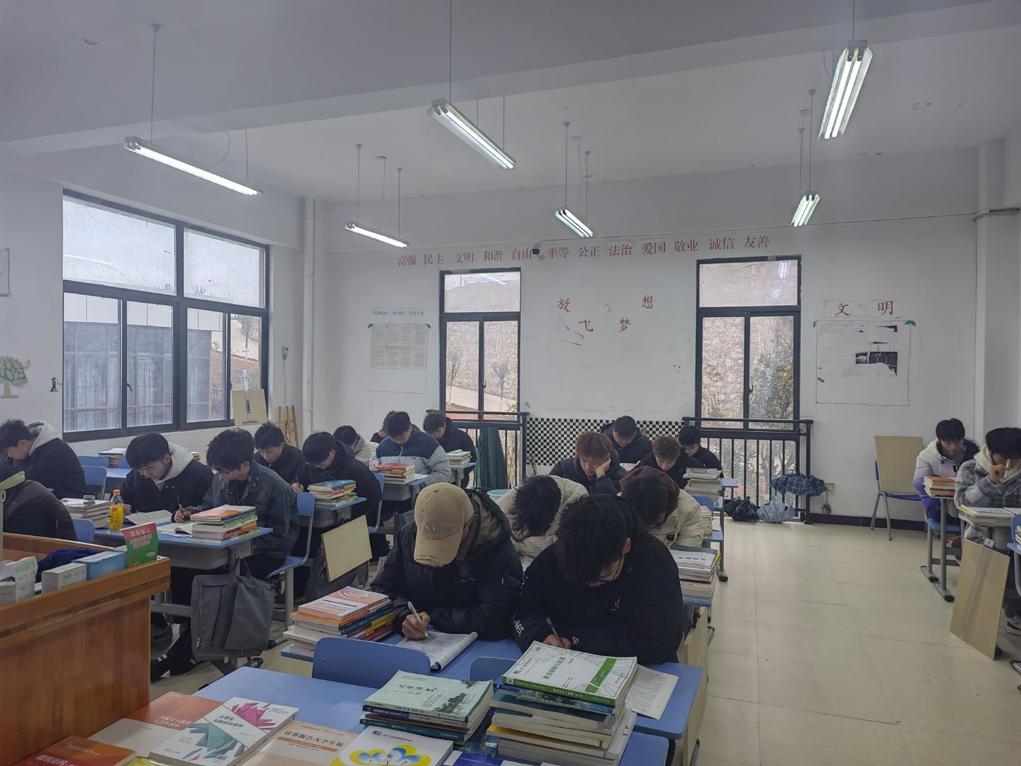
现场填写表格 图1
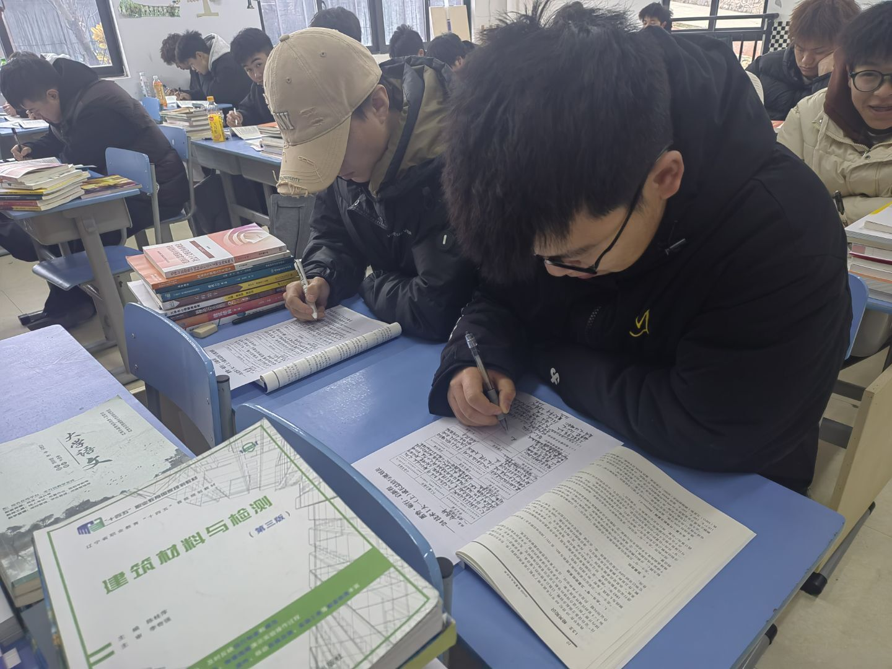
现场填写表格 图2
一张表格，丈量成长的刻度；一次行动，唤醒内驱的力量。24建筑工程技术1班以“蓄势·砺行·启新程”活动为起点，将个体的反思转化为集体的动能，让“模糊的成长”变得有迹可循、有计可施、有志可依。

